 | Conferencia Mundial de Radiocomunicaciones (CMR-23)  Dubái, 20 de noviembre – 15 de diciembre de 2023 |  | 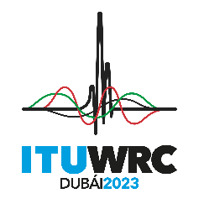
SESIÓN PLENARIA |  | Documento 529-S
 |  | 15 de enero de 2024
 |  | Original: inglés
ACTAS
DE LA
DECIMOCUARTA SESIÓN PLENARIA
Viernes 15 de diciembre de 2023, a las 08.00 horas
Presidente: Excmo. Sr. M. AL RAMSI (Emiratos Árabes Unidos)

 | Asuntos tratados | Documentos
1 | Declaraciones y reservas | 520
2 | Plazo para la presentación de declaraciones y reservas adicionales | –

1 Declaraciones y reservas (Documento 520)
1.1 Se toma nota de las declaraciones y reservas que figuran en el Documento 520.

2 Plazo para la presentación de declaraciones y reservas adicionales
2.1 La Secretaria de la Plenaria dice que, de conformidad con el Documento 435 (Últimos días de la Conferencia), el plazo para la presentación de declaraciones y reservas adicionales terminará a las 10.00 horas de la mañana, hora de Dubái.
2.2 Así se acuerda.
Se levanta la sesión a las 08.05 horas.
La Secretaria General: El Presidente:
D. BOGDAN-MARTIN M. AL RAMSI

